**TP3 : Circuits Combinatoires Arithmétiques**

But :

* L’étude, la vérification et la réalisation du **Demi-additionneur** (H.A).
* L’étude, la vérification et la réalisation du **l’additionneur complet**(F.A).
* L’étude, la vérification et la réalisation du **Demi-soustracteur** (H.S).
* L’étude, la vérification et la réalisation de **Soustracteur complet** (F.S).

**Procédure 1**: **Demi-additionneur (H.A)**

1. En utilisant le module KL 33004 bloc a

Réaliser les connections suivantes : A1 et A ; Visualiser les sorties F1 et F2 puis dresser la table de combinaisons de ces deux sorties F1 et F2 (A, B étant les deux entrées).

Que représente ce circuit ?

1. Réaliser le logigramme simplifié donnant F1 et F2.

**Procédure 2**: **additionneur complet (F.A)**

1. En utilisant le module KL 33004 bloc a, construire additionneur complet; avec A, B et C représentent les entrées et F3 et F5 les sorties.
2. Réaliser et vérifier sur simulateur son bon fonctionnement. On demande la table de combinaison de ce circuit (F3 et F5).

En reliant A et A1 et F2 et A2 ; Ecrire les expressions algébriques de F3 et F5 ; que représentent ces sorties ?

**Procédure 3**: **Demi-soustracteur (H.S)**

1. En utilisant le module KL 33004 bloc a

Réaliser les connections suivantes : A1 et F0 ; Visualiser les sorties F1 et F2 puis dresser la table de combinaisons de ces deux sorties F1 et F2 (A, B étant les deux entrées).

Que représente ce circuit ?

1. Réaliser le logigramme simplifié donnant F1 et F2.

**Procédure 4**: **Soustracteur complet (F.S)**

1. En utilisant le module KL 33004 bloc a, construire le soustracteur complet; avec A, B et C représentent les entrées et F3 et F5 les sorties.
2. Réaliser et vérifier sur simulateur son bon fonctionnement. On demande la table de combinaison de ce circuit (F3 et F5).

En reliant F0 et A1 et sortie de U1 et A2 ; Ecrire les expressions algébriques de F3 et F5 ; que représentent ces sorties ?

**Procédure 5**

1. Réaliser le circuit suivant en utilisant les circuits intégrés appropriés (OU exclusif 7486, porte NAND 7400). Visualiser sur plaque d’essai son fonctionnement en dressant les tables de combinaisons de S et Ci+1. Que représente ces sorties.

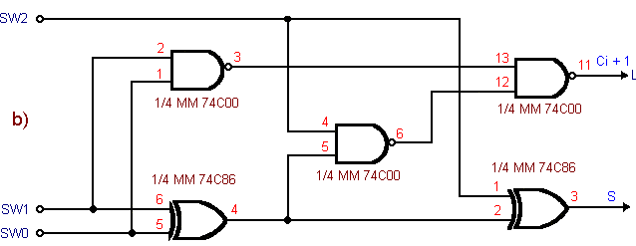

M. KADDECHE